ROTEIRO DE ATIVIDADES COMPLEMENTARES DE ESTUDO – COVID 19

CMEI ZILDA ARNS
PROFESSORA: SILMARA
TURMA: EDUCAÇÃO INFANTIL 3 K
PERÍODO DE REALIZAÇÃO: 24 a 28 de AGOSTO de 2020

Prezados Pais e responsáveis!
Contamos muito com a participação de vocês nesse Plano de Estudos Dirigidos.
Primeiro, reserve um local bem legal para que seu (sua) filho (a) possa estudar com tranquilidade. Depois leia com atenção as orientações que seguem. Nela descrevemos de forma simples o que vamos estudar, para que, como e de que forma faremos os registros da aprendizagem.
Também podemos estar mais próximos pelo aplicativo “whatsapp”. Caso tenha dúvidas, estarei no horário de aula, disponível para ajudar.
Não se esqueça de que estamos em um momento de reclusão social devido ao vírus COVID-19, por isso mantenha os cuidados necessários para a sua proteção e da sua família.
Um abraço, Professoras

Senhores pais e responsáveis
Vocês estão recebendo as Atividades Complementares de Estudo para o período de isolamento-COVID 19. Necessito muito de sua participação para que essas atividades sejam realizadas pelo seu filho. Os senhores precisam organizar um tempo, em casa, para a realização das atividades e para que seu filho possa estudar com tranquilidade.
No roteiro a seguir estão as atividades e todas as orientações para sua execução. Tudo está descrito de forma simples. Mas se houver alguma dúvida podem entrar em contato comigo pelo Whatsapp, estarei à disposição para ajudar.
Seu filho deverá realizar todas as atividades. Ele terá o período estipulado para concluir essas atividades. Cuidem-se e cuidem de sua família. Em breve tudo estará bem.
Um abraço,

Professora:

Segunda-feira 24 de agosto

Video ou audio do professor | Olá familia!  Aula de hoje será sobre Moradia e suas construções e o lugar onde vivemos.
O QUE VAMOS ESTUDAR? | - Saberes e conhecimentos  EI03TS02) Expressar-se livremente por meio de desenho, pintura, colagem, dobradura e escultura, criando produções bidimensionais e tridimensionais  Corpo, gesto e movimento: coordenação motora fina  Escuta, fala, pensamento e imaginação: ouvir história para aguçar a imaginaçao diate do conteúdo  Espaços, tempos, quantidades, relações e transformações: manipular e explorar objetos, conhecer o meio que vive e as funções dos objetos (prédio e casa).  Eu, o outro e nós: conhecimento de mundo através de recicláveis, interaçao familiar, conhecer ambiente onde vivemos em sociedade
PARA QUE VAMOS ESTUDAR ESSES CONTEÚDOS | (EI03ET01) Estabelecer relações de comparação entre objetos, observando suas propriedades.  EI03ET02) Observar e descrever mudanças em diferentes materiais, resultantes de ações sobre eles, em experimentos envolvendo fenômenos naturais e artificiais.  - Manipular objetos e brinquedos de materiais diversos, explorando suas características físicas e suas possibilidades: morder, chupar, produzir sons, apertar, encher, esvaziar, empilhar, colocar dentro, fora, fazer afundar, flutuar, soprar, montar, construir, lançar, jogar etc.  - Identificar objetos pessoais e do meio em que vive conhecendo suas características, propriedades e função social para que possa utilizá-los de forma independente, de acordo com suas necessidades.  - Diferenciar diante de objetos figuras e formas
COMO VAMOS ESTUDAR OS CONTEÚDOS? | História “a rua de marcelo” para uma melhor compreensão disponivel em: https://www.youtube.com/watch?v=t9i-uKYovbo  atividade 1  confeccionar prédio com caixinha de leite  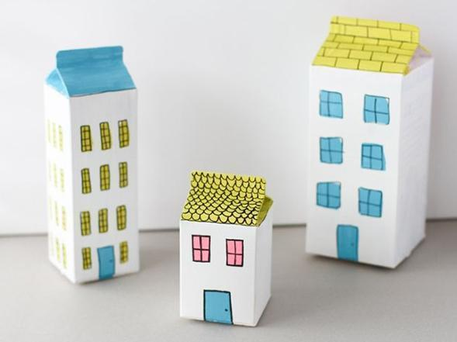  MATERIAIS:  - CAIXINHA DE LEITE  - SULFITE, RETALHOS EM E.V.A, COLA,GIZ DE CERA  - SOLTAR A IMAGINAÇÃO  - AJUDE A CRIANÇA NA REALIZAÇÃO DA ATIVIDADE  Atividade 2  https://www.youtube.com/watch?v=jb5z-_TyJfw  (a casa vinicius de moraes)  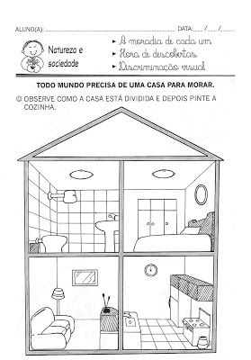
COMO VAMOS REGISTRAR O QUE APRENDEMOS? | Realizar as atividades propostas na prática.  através da participacao com fotos enviadas a professora  realizando atividades impressa.

Terça-feira 25 de agosto

Video ou audio do professor | Na aula de hoje vamos realizar algumas brincadeiras com corda assim como adquirir conhecimento através da mesma, nao podemos esquecer que a participação da família é fundamental para o desenvolvimento da criança neste momento que estamos atravessando.
O QUE VAMOS ESTUDAR? | - Saberes e conhecimentos  O eu, o outro e nós: interação familiar para a construção de novos conhecimentos, superação e confiança.  Espaços, tempos, quantidades, relações e transformações: noção de distância (perto e longe)  Traços, sons, cores e formas: Explorar formas variadas dos objetos.  Corpo gesto e movimento: pular corda, movimentos coordenados. Coordenação motora ampla
PARA QUE VAMOS ESTUDAR ESSES CONTEÚDOS | EI03EO02) Agir de maneira independente, com confiança em suas capacidades, reconhecendo suas conquistas e limitações.  - Manifestar iniciativa na escolha de brincadeiras e atividades, na seleção de materiais e na busca de parcerias, considerando seu interesse.  EI03ET04) Registrar observações, manipulações e medidas, usando múltiplas linguagens (desenho, registro por números ou escrita espontânea), em diferentes suportes.  - Utilizar instrumentos não convencionais (mãos, pés, polegares, barbante, palitos ou outros) para comparar diferentes elementos, estabelecendo relações de distância, tamanho, comprimento e espessura.  EI03CG02) demonstrar controle e adequação do uso de seu corpo em brincadeiras e jogos, escuta e reconto de histórias, atividades artísticas, entre outras possibilidades.  - Percorrer trajetos inventados espontaneamente ou propostos: circuitos desenhados no chão, feitos com cordas, elásticos, tecidos, mobílias e outros limitadores e obstáculos para subir, descer, passar por baixo, por cima, por dentro, por fora, na frente, atrás, contornar demonstrando controle e adequação corporal e outros.  - Participar de jogos e brincadeiras que permitam: andar e correr de diversas maneiras, saltar e gesticular.
COMO VAMOS ESTUDAR OS CONTEÚDOS? | Assistindo video musical disponivel em: https://www.youtube.com/watch?v=fRIMgmEiKHc  (De todas as brincadeiras que eu gosto a melhor é pular corda)  Atividade 1  Brincadeira com corda (pular)  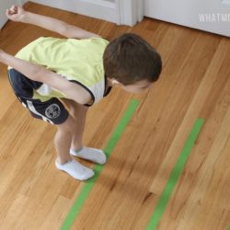  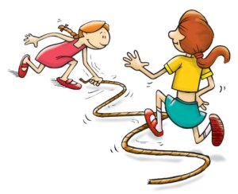  - Colocar duas cordas e pedir para que a criança pule de uma distância a outra.  - Diminuir e aumentar a distância por várias vezes  - Em seguida realizar outras brincadeiras como pular cobrinha  - Use as imagens acima como referência  Atividade 2  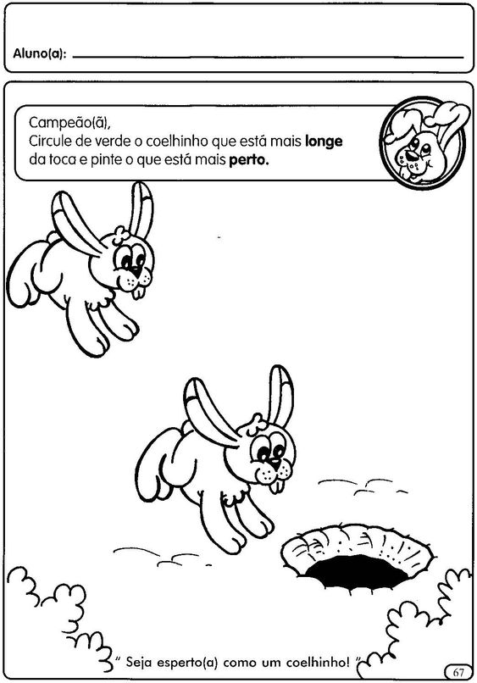  A interação familiar ajuda no aprendizado e na formação da criança em sua diferentes potencialidades.
COMO VAMOS REGISTRAR O QUE APRENDEMOS? | Realizando todas as atividades propostas na aula.  Realizando atividade impressa.  Registre os momentos com fotos ou vídeos envie ao professor(a)

Quarta-feira 26 de agosto
Video ou audio do professor | Que o dia de vocês seja lindo e com muitas novidades! Na atividade de hoje vamos aprender sobre a fase de nossas vidas. Desde quando éramos bebês.
O QUE VAMOS ESTUDAR? | - Saberes e conhecimentos  O eu, o outro e nós: interação familia e escola, identidade, noção temporal. Fases do denvolvimento humano.  Corpo, gesto e movimento: manusear tesoura, coordenação motora fina  Traços, sons, cores e formas: manusear materiais, realizar colagens  Escuta, fala, pensamento e imginação: ouvir cantigas, historia cantada, oralidade.
PARA QUE VAMOS ESTUDAR ESSES CONTEÚDOS | EI03EO05) demonstrar valorização das características de seu corpo e respeitar as características dos outros (crianças e adultos) com os quais convive.  - Perceber seus atributos corporais, expressando-os de diferentes formas e contribuindo para a construção de sua imagem corporal.  - Observar e relatar sobre suas características, observando-se em fotos e imagens.  - Observar e respeitar as características das diversas fases do desenvolvimento humano.  - Compreender as mudanças ocorridas nas suas características desde o nascimento, percebendo as transformações e respeitando as diversas etapas do desenvolvimento.  (EI03CG05) coordenar suas habilidades manuais no atendimento adequado a seus interesses e necessidades em situações diversas.  - Realizar conquistas relacionadas às suas habilidades manuais.  - Usar a tesoura sem ponta para recortar.  (EI03TS02) Expressar-se livremente por meio de desenho, pintura, colagem, dobradura e escultura, criando produções bidimensionais e tridimensionais.  - Explorar formas variadas dos objetos para perceber as características das mesmas e utilizá-las em suas composições.  - Desenhar, construir e identificar produções bidimensionais e tridimensionais.  - Experimentar possibilidades de representação visual bidimensional e tridimensional, utilizando materiais diversos: caixas, tecidos, tampinhas, gravetos, pedrinhas, lápis de cor, giz de cera, papéis etc  EI03CG03) Criar movimentos, gestos, olhares e mímicas em brincadeiras, jogos e atividades artísticas como dança, teatro e música.  - Vivenciar situações de deslocamento e movimento do corpo fora e dentro da sala.  - Explorar movimentos corporais ao dançar e brincar.  EI03EF01) Expressar ideias, desejos e sentimentos sobre suas vivências, por meio da linguagem oral e escrita (escrita espontânea), de fotos, desenhos e outras formas de expressão.  - Elaborar hipóteses sobre a escrita para aproximar-se progressivamente do uso social e convencional da língua.
COMO VAMOS ESTUDAR OS CONTEÚDOS? | Assistindo video ludico sobre o desenvolvimento humano disponivel em: https://www.youtube.com/watch?v=IDCXgq7jaME  ( etapas da vida)  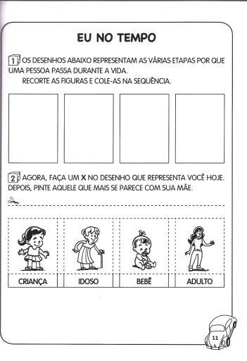
COMO VAMOS REGISTRAR O QUE APRENDEMOS? | Registre os momentos com fotos ou vídeos envie ao professor(a).  Realizando as atividades impressas  Assistindo os videos propostos

Quinta-feira 27 de agosto

Video ou audio do professor | Na aula de hoje falaremos sobre autoimagem, para isso vamos assitir o video disponível em:  https://www.youtube.com/watch?v=Cg23Ii3Rwwk  (espelho espelho meu)
O QUE VAMOS ESTUDAR? | - Saberes e conhecimentos  Eu, o outro e nós: autoconhecimento individual e , suas partes e particularidades  Corpo, gesto e movimento: caracteristicas corporal e movimentos singulares.  Traços, sons, cores e formas: desenhar e reproduzir autorretrato  Espaços, tempos, quantidades, relações e transformações: conhecimento de mundo.
PARA QUE VAMOS ESTUDAR ESSES CONTEÚDOS | (EI03EO01) Demonstrar empatia pelos outros, percebendo que as pessoas têm diferentes sentimentos, necessidades e maneiras de pensar e agir.  - Respeito à individualidade e à diversidade.  - Linguagem corporal como expressão de ideias e sentimentos: oral, gestual, corporal, gráfica e outras.  (EI03EO05) Demonstrar valorização das características de seu corpo e respeitar as características dos outros (crianças e adultos) com os quais convive.  - Perceber seus atributos corporais, expressando-os de diferentes formas e contribuindo para a construção de sua imagem corporal.  - Observar e relatar sobre suas características, observando-se em fotos e imagens.  - Observar e respeitar as características das diversas fases do desenvolvimento humano.
COMO VAMOS ESTUDAR OS CONTEÚDOS? | ATIVIDADE 1. AUTORRETRATO  FAÇA UMA EXPRESSÃO DIANTE DO ESPELHO  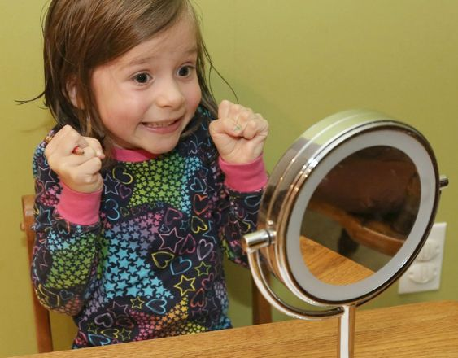  ATIVIDADE 2  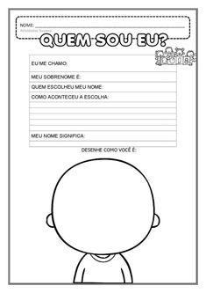
COMO VAMOS REGISTRAR O QUE APRENDEMOS? | Realizando as atividades impressas  Realizando todas as atividades propostas na aula, bem como fazer registros dos momentos da realização das atividades com fotos ou vídeos que deverão ser enviados ao professor (a).

Sexta-feira 28 de agosto

Video ou audio do professor | Na aula de hoje falaremos sobre o meio ambiente através da história a lagarta comilona, para isso vamos assistir a historia disponivel em:  https://www.youtube.com/watch?v=7_Yf8tFdNlc
O QUE VAMOS ESTUDAR? | - Saberes e conhecimentos  Espaços, tempos, quantidades, relações e transformações: noção de quantidade, noção de tempo e temperatura  Escuta, fala, pensamento e imginação: oralidade através da musicalização e história  O eu, o outro e nós: Lateralidade( Mãos direita e esquerda)  Traços, sons, cores e formas: desenhos, pinturas.
PARA QUE VAMOS ESTUDAR ESSES CONTEÚDOS? | (EI03ET02) observar e descrever mudanças em diferentes materiais, resultantes de ações sobre eles, em experimentos envolvendo fenômenos naturais e artificiais.  - Observar e identificar fenômenos naturais por meio de diferentes recursos e experiências.  EI03ET07) Relacionar números às suas respectivas quantidades e identificar o antes, o depois e o entre em uma sequência.  - Perceber quantidades nas situações rotineiras.  - Participar de brincadeiras envolvendo cantigas, rimas, lendas, parlendas ou outras situações que se utilizam de contagem oral e contato com números.  EI03CG02). Demonstrar controle e adequação do uso de seu corpo em brincadeiras e jogos, escuta e reconto de histórias, atividades artísticas, entre outras possibilidades.  - Participar de atividades que desenvolvam noções de proximidade, interioridade e direcionalidade.
COMO VAMOS ESTUDAR OS  CONTEÚDOS? | Assistir a história disponível em: https://www.youtube.com/watch?v=aeL1_Yfetac  Atividade 1.  ATIVIDADE  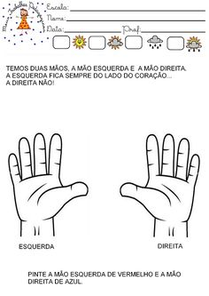  Assista o vídeo:  https://www.youtube.com/watch?v=oQL8GhpKTVE  (MUSICA DEDINHOS)  Atividade 2  CONTE QUANTOS DEDOS TEMOS NAS DUAS MÃOS  (PINTE AS MÃOS)  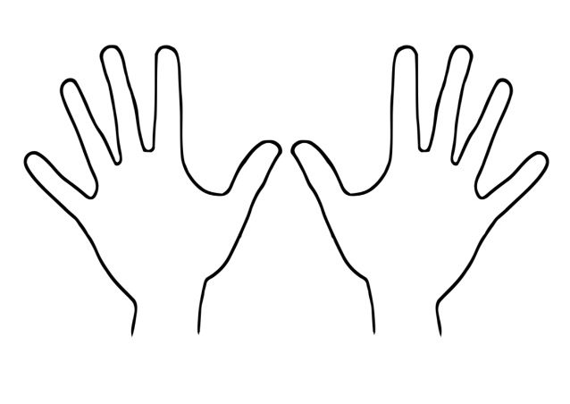  COLE BOLINHAS DE PAPEL CREPOM DE ACORDO COM A QUATIDADE DE DEDOS
COMO VAMOS REGISTRAR O QUE APRENDEMOS? | Realizando todas as atividades propostas na aula, bem como fazer  registros dos momentos da realização das atividades com fotos ou vídeos que deverão ser enviados ao professor (a).  Realizando atividades impressas.

